TERZO ANNO

Alunno/a ...................................................................................................................................................................................... Classe ......................... Data della prova ....... /....... /.......

COMPETENZE ATTIVATE
Area metodologica | Saper rielaborare autonomamente le informazioni in situazioni nuove al fine di formulare un giudizio e una visione personale della realtà.
Area logico- argomentativa | Acquisire l’abitudine a ragionare con rigore logico, a identificare i problemi e a individuare possibili soluzioni.
Area linguistico- comunicativa | • Ricavare da fonti diverse (scritte, iconografiche, Internet) informazioni utili per i propri scopi, selezionarle e confrontarle.  • Rielaborare ed esporre i temi trattati in modo rispondente e attento alle loro relazioni, avvalendosi del lessico di base delle varie discipline.
Area storico- umanistica | • Conoscere i presupposti culturali e la natura delle istituzioni politiche, giuridiche,  sociali ed economiche, con riferimento particolare all’Italia e all’Europa, e comprendere i diritti e i doveri che caratterizzano l’essere cittadini.  • Conoscere, con riferimento agli avvenimenti, ai contesti geografici e ai personaggi più importanti, la storia d’Italia inserita nel contesto europeo e internazionale.  • Utilizzare metodi, concetti e strumenti della geografia per la lettura dei processi storici e per l’analisi della società contemporanea.  • Saper collocare il pensiero scientifico, la storia delle sue scoperte e lo sviluppo delle invenzioni tecnologiche nell’ambito più vasto della storia delle idee.
Competenze di cittadinanza | Conoscere i presupposti culturali e la natura delle istituzioni politiche, giuridiche e socio- economiche, con riferimento all’ordinamento della Repubblica italiana, anche in rapporto ad altri documenti fondamentali europei e internazionali, e all’esercizio dei diritti e dei doveri che caratterizzano l’essere cittadini.

Verso lo Stato moderno
ONLINE

Tempo: 6 ore (4 ore per lo svolgimento delle attività + 2 ore per il prodotto finale)

Questa prova intende verificare la tua capacità di analizzare un fenomeno di ampia durata, mettendo in campo tutte le conoscenze acquisite a riguardo durante l’anno scolastico.
Dovrai ripercorrere gli sviluppi che nel corso dell’età medievale hanno caratterizzato la storia delle strut- ture statali e lo sviluppo delle forme di governo, attraverso il passaggio dai poteri universali alla progres- siva affermazione dei poteri dei singoli Stati, prima attraverso la forma delle monarchie feudali, in cui il dominio del re su un determinato territorio poggiava sui vincoli vassallatici, poi attraverso la progressiva crescita di un corpo di funzionari, di militari e di un apparato fiscale direttamente soggetti al sovrano, per arrivare alle prime forme germinali di Stato nazionale nel corso del XV secolo. Alla fine dovrai produrre una relazione.

FASE 1 [2 ore]

1. Associa al giusto intervallo temporale i fenomeni illustrati dalle carte proposte.

VIII-IX sec. IX-X sec. XI-XII sec. XIII sec. XIV sec. XV sec.

REGNO DI SCOZIA

REGNO DI INGHILTERRA

MARE DEL NORD
I

REGNO DI DANIMARCA

REGNO DI SVEZIA
Stoccolma

Riga
Copenaghen
Zone fedeli al papa di Roma
Zone fedeli al papa di Avignone
Zone ufficialmente fedeli a Roma
ma con oscillazioni locali
Greco-ortodossi

OCEANO ATLANTICO
Londra

Parigi
REGNO
Amburgo

Colonia
SACRO ROMANO IMPERO

Varsavia
REGNO DI
Praga POLONIA

LITU ANIA

Kiev
Musulmani

DI
FRANCIA
Bordeaux
Monaco Vienna
Pest

REGNO DI

León

Saragozza

Avignone
Milano

STAT O
UNGHERIA

Belgrado

Bucarest

MAR NERO

Lisbona
Toledo
REGNO DI CASTIGLIA

Barcellona
DELLA
CHIESA
Roma
REGNO
SERBIA
VALA CCHIA

Costantinopoli

Granada
Napoli

Palermo
DI
NAPOLI

Tunisi
R. DI SICILIA
MAR MEDITERRANEO
Atene

a. Lo scisma d’Occidente

Regno franco
b. I confini dell’impero carolingio

MARE DEL NORD

FRISIA

Brema

SASSONIA

Conquiste di Carlo Magno
Aree di influenza
Colonia
Aquisgrana
TURINGIA
Fulda

dell’impero carolingio

NEUSTRIA
FRANCIA
Reims
Magonza
Treviri

Würzburg

MARCA
DI
Rennes
BRETAGNA
Parigi
Metz
Strasburgo

Lorsch

Ratisbona
BAVIERA

Tours
BORGOGNA
ALEMANNIA
San Gallo
Salisburgo

Poitiers
REZIA
Coira
CARINZIA

AQUITANIA
Lione

REGNO LONGOBARDO

GUASCOGNA

Tolosa
SETTIMANIA

PROVENZA
Arles
Milano

Pavia
Venezia

STATO

MARCA DI
Nizza
DELLA
Spoleto

SPAGNA
CHIESA
DUCATO

Barcellona Roma
DI SPOLETO

Benevento

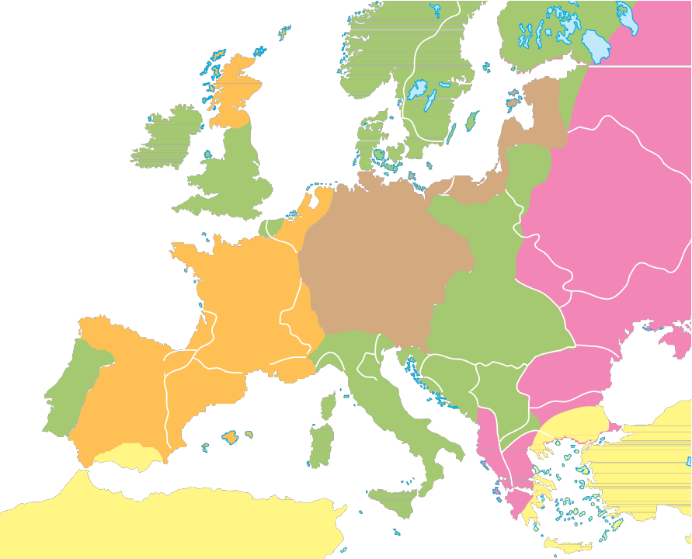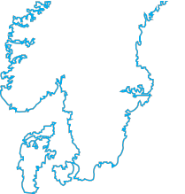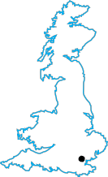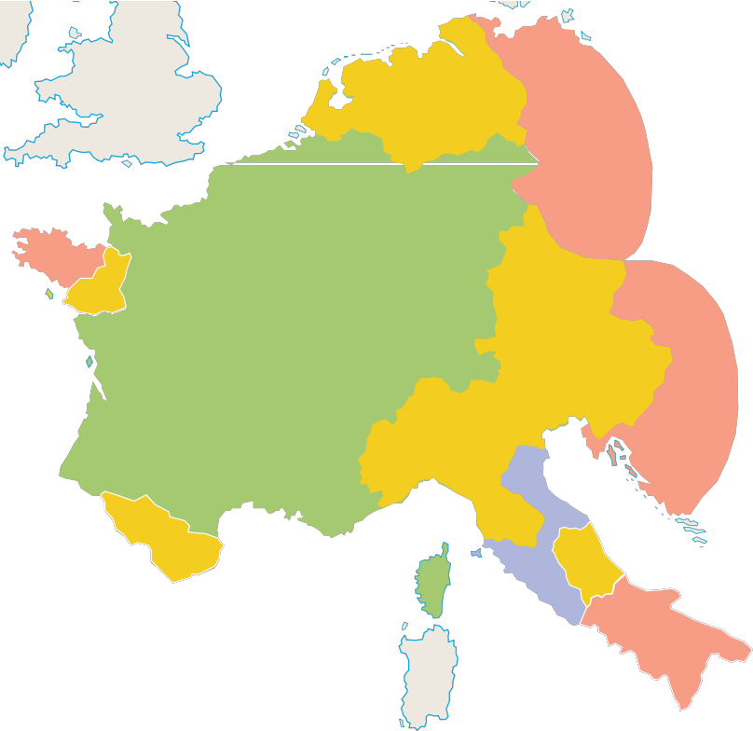Napoli
DUCATO DI BENEVENTO

REGNO DI GERMANIA

regno di Germania regno d’Italia

Legnano

Bergam o

Vicenza

Treviso

Drava

regno di Sicilia
Patrimonio di San Pietro

Asti

Milano
Verona
Crema Padova Venezia
Ferrara

Sava

città della Lega lombarda
Piacenza Po
Parma
Modena

città della Lega veronese, alleate della Lega lombarda
Genova

Lucca
Pisa
Bologna Ravenna
Rimini
Firenze
Arezzo Ancona

Tevere
Perugia

Spoleto

MAR ADRIATICO

Roma

MAR TIRRENO

Napoli

Amalfi

Bari

Taranto

Brindisi

Palermo

Messina
MAR IONI O

Reggio Calabria

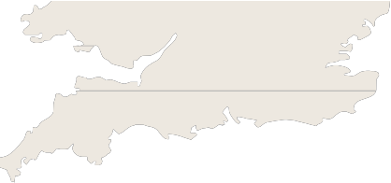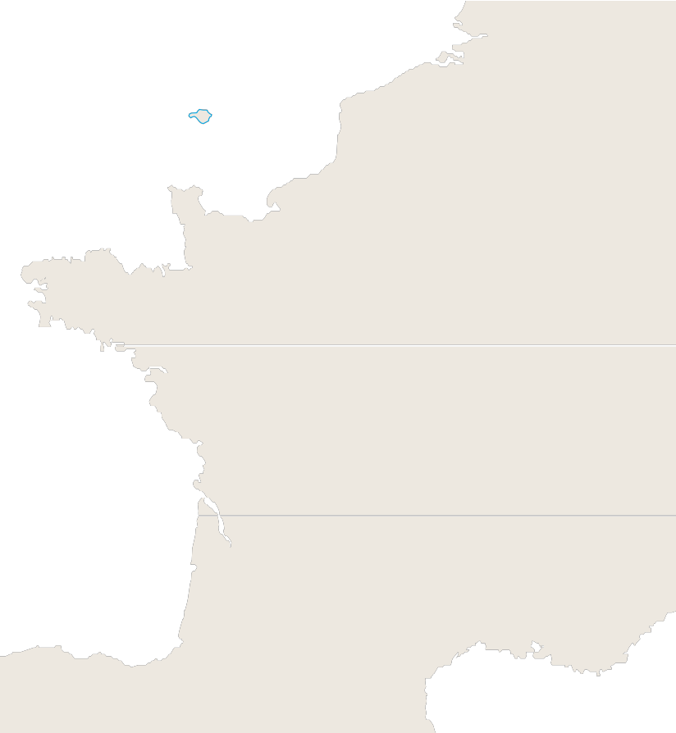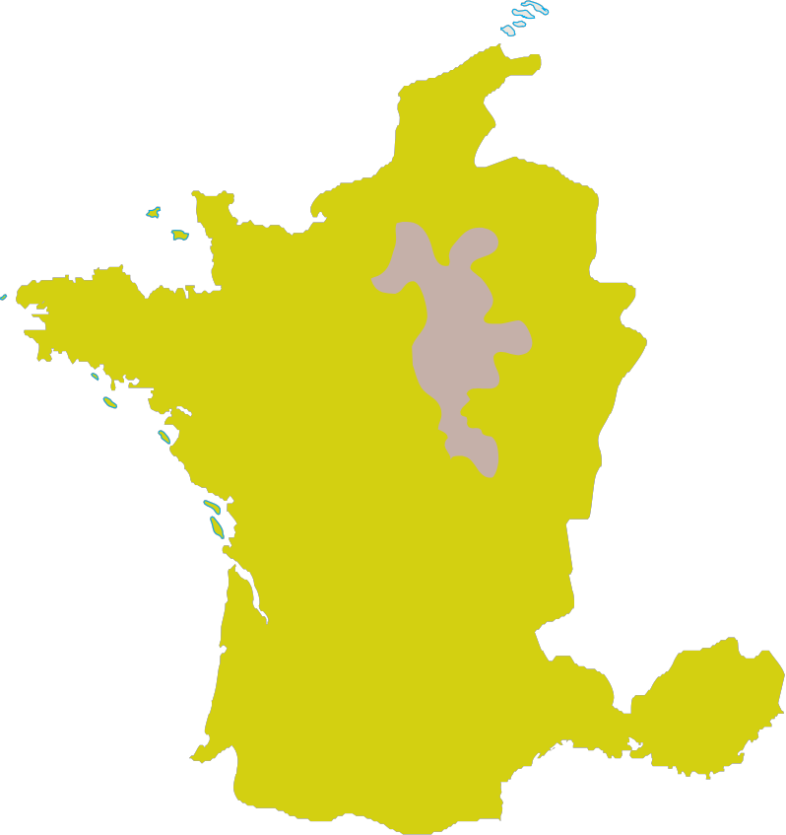c. I comuni contro l’impero

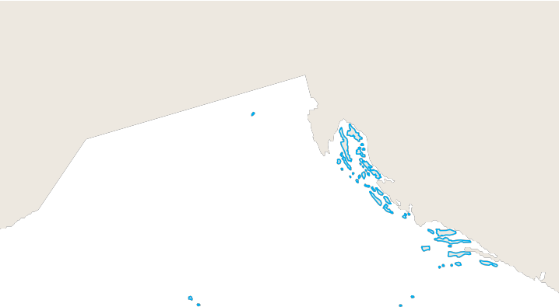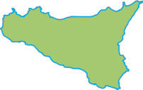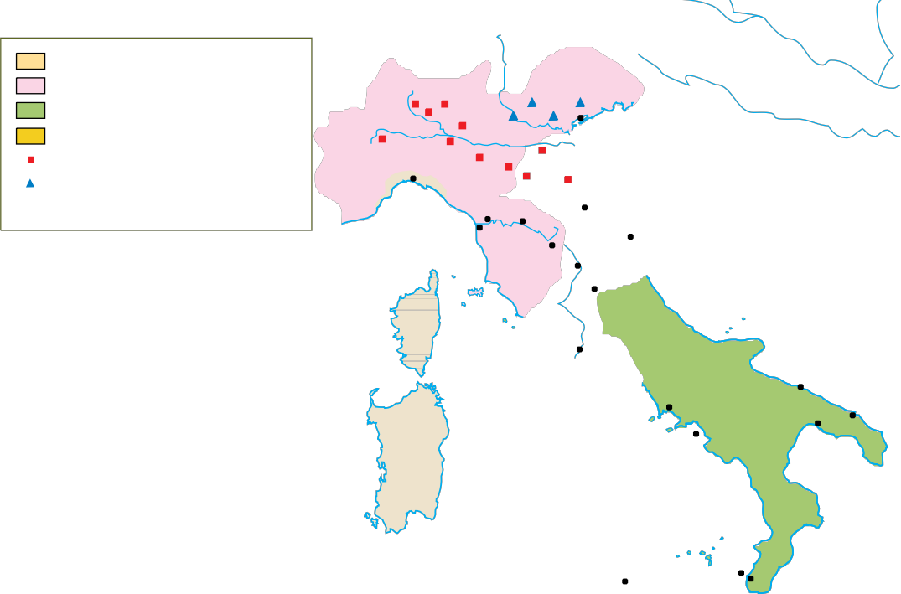REGNO D’INGHILTERRA

Londra

CONTEA DI FIANDRA

domìni diretti
del re di Francia
signorie regionali

CONTEA

DUCATO DI NORMANDIA

CONTEA
DI VERMANDOIS

Parigi
CONTEA DI

DI BRETAGNA

Orléans
CHAMPAGNE

OCEANO ATLANTICO
CONTEA D’ANGIÒ

Bourges

CONTEA DELLA MARCA
CONTEA DI NEVERS

CONTEA D’ALVERNIA

Lione

CONTEA DI GEVAUDAN
CONTEA DI TOLOSA

CONTEA DI PROVENZA

d. Il regno di Francia all’avvento dei Capetingi
g

CONFEDERAZIONE SVIZZERA

DUCATO DI SAVOIA
Torino

Milano

Venezia
DOMINIO ASBURGICO
repubbliche principati

ASTI MARCH. DI
SALUZZO

Genova

DUCATO
DI FERRARA
Firenze Rimini
Urbino
REP. DI FIRENZE
Siena
Stato pontificio

IMPERO OTTOMANO

REP. DI
STATO

CORSICA (a Genova)

ELBA
SIENA PONTIFICIO

Roma

Benevento
(Stato pont.)

Napoli
REGNO DI NAPOLI

SARDEGNA (Corona d’Aragona)

MAR
(Corona d’Aragona)

TIRRENO MAR IONIO

Palermo

REGNO DI SICILIA
(Corona d’Aragona)

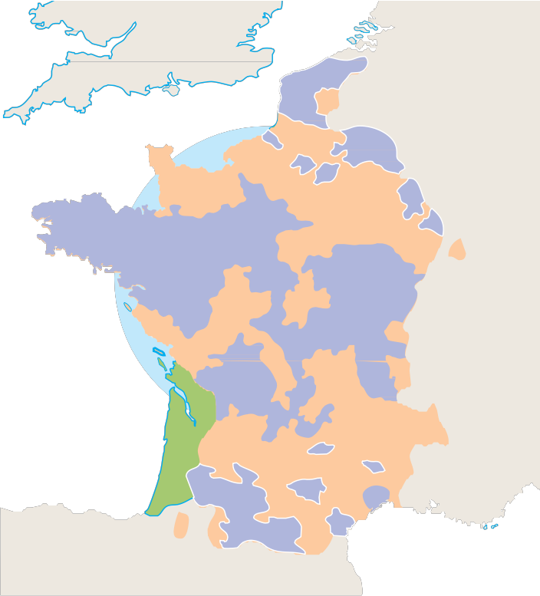e. Il quadro politico italiano prima delle guerre d’Italia

RepubbLloicnhdera
REGNO D’INGHILTERRA
Principati
Stato pontificio

CONTEA DI FIANDRA
CONTEA

DUC AT O DI BRABANTE
all’avvento di Filippo VI
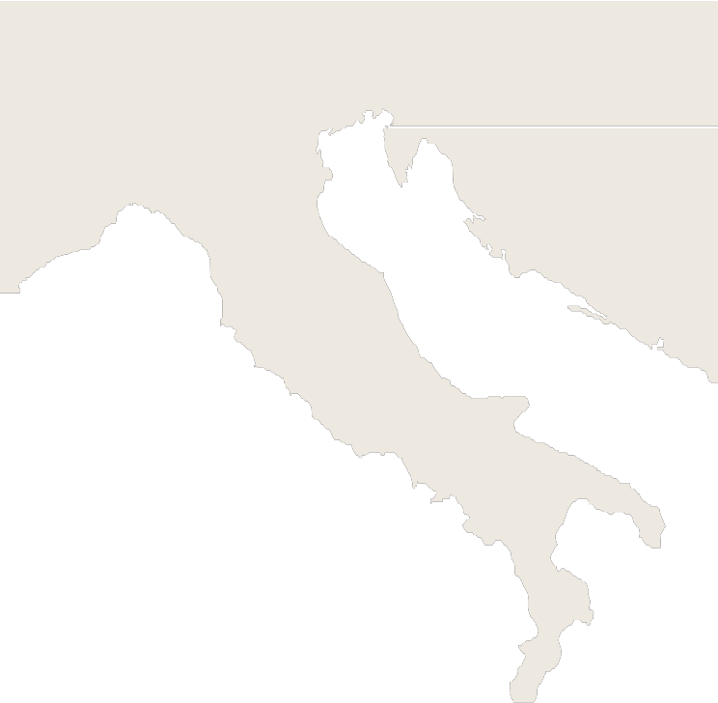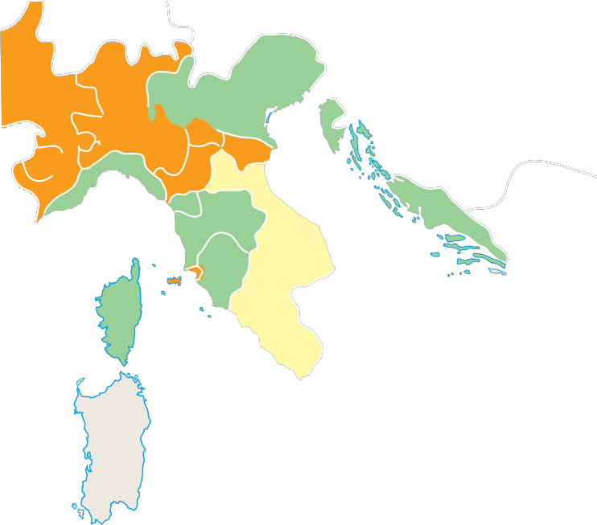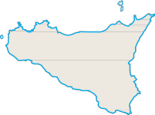domìni diretti del re di Francia feudi della Corona di Francia feudi del re d’Inghilterra

D’ARTOIS
Tournai

DUCATO DI NORMANDIA
Rouen

Reims
CONTEA

Parigi DI

DUCAT O DI BRETAGNA

Rennes

CONTEA D’ANGIÒ
CHAMPAGNE
Langres
Luxeuil
N O
Orléans
DUC ATO DI Digione
BORGOGN A
Tours

Poitiers
Bourges
CONTEA DI NEVERS
CONTEA DI

CONTEA DELLA
DUC AT O
DI BORBONE
BORGOGNA

OCEANO
ATLANTICO

Bordeaux
MARCHE Clermont
Angoulême
Perigueux
DUCAT O
Lione

CONTEA DEL VALENTINATO

DI
GUIENNA
Cahors
Rodez
CONTEA DI

CONTEA D'ARMAGNAC
LINGU ADOCA

Tolosa
PROVENZA (Angiò)
Aix

REGNO DI
C

REGNO DI

BIGORRE
Narbona Montpellier

ASTIGLIA
NA VARRA
REGNO
D’ARAGONA
CONTEA DEL
ROSSIGLIONE
f. L’espansionismo francese sotto
la dinastia copetingia alla vigilia
della guerra dei Cento anni

zandole in un percorso dal titolo: Il passaggio dalla concezione feudale a quella nazionale dello Stato. Dovrai in particolare:
¢ descrivere brevemente il contenuto della carta;
¢ citare fatti (per esempio guerre, battaglie) o personaggi legati a quel particolare momento storico
(sovrani, papi, imperatori, ecc.);
¢ esplicitare gli elementi utili alla comprensione del tema (ovvero: cosa ci dice questa carta rispetto al passaggio dalla concezione dello Stato feudale a quello nazionale?).

3. I testi che seguono, il primo di critica storiografica, gli altri due documenti storici, esemplificano le tre concezioni dello Stato e del sovrano che caratterizzano tre diverse aree dell’Europa del XIII secolo. Leggili con attenzione e svolgi le attività proposte.

TESTO 1 PIETRO CORRAO, LA SACRALITÀ DELLA FIGURA DEL SOVRANO

In origine i re sono essi stessi in primo luogo dei grandi signori territoriali, e su questa iden- tità fondano la graduale costruzione di una legittimità monarchica. [...] A differenziare, tut- tavia, il ruolo dei re da quello degli altri signori concorse l’elaborazione di nuovi contenuti ideologici e giuridici della regalità, che andassero al di là del tradizionale ruolo di protezione dei deboli e della Chiesa, di garante della giustizia e della pace. [...] Non diversamente da ciò che accadde fra i grandi signori territoriali, le dinastie dei re stabilizzarono in forme più o meno strette un principio ereditario che assicurasse la legittima successione del patrimonio sul quale si fondava la loro potenza, e del titolo, che esprimeva l’autorità unitaria. Progres- sivamente però, sia il patrimonio sia il titolo regio divennero elementi indipendenti dalla persona che li deteneva. La corona, l’insegna regia per eccellenza, divenne simbolicamente la nozione astratta che indicava il complesso di patrimoni, diritti e prerogative dell’autorità regia [...]; al tempo stesso, i termini fiscus e demanium entrarono nell’uso per indicare il patrimonio pubblico, in quanto appartenente al titolare dell’autorità pubblica. Fra le strade seguite in questa affermazione ebbe particolare rilievo la rivendicazione del carattere sacro della monarchia; indipendentemente dalla capacità di intrecciare e mantenere legami per- sonali con i grandi e con gli altri sudditi, la preminenza del re viene fatta derivare anche da caratteristiche che collocavano la persona del sovrano nell’ambito del rapporto con la divi- nità, espresse in un simbolismo centrato soprattutto sulla cerimonia dell’incoronazione. [...] [Nel periodo dei re capetingi si diffuse in Francia] una credenza, magistralmente studiata da Marc Bloch, nel potere guaritore dei re (i re taumaturghi), legato non alla persona ma alla dinastia e alla dignità regia. La sacralità derivante dall’unzione e dalla consacrazione veniva dunque resa operante nell’immaginario collettivo e attribuita non solo al ministero regio, ma anche alla dinastia che lo esercitava.
[P. Corrao, Regni e principati feudali, in Storia medievale, Roma 1998, pp. 321, 326]

TESTO 2 LA “GRANDE CARTA DELLE LIBERTÀ”

Abbiamo, in primo luogo, accordato a Dio e confermato con la presente Carta, per noi e i nostri eredi in perpetuità, che la Chiesa d’Inghilterra sia libera, abbia integri i suoi diritti e le sue libertà non lese [...]. Abbiamo anche accordato a tutti gli uomini liberi del nostro regno, per noi e per i nostri eredi in perpetuo, tutte le libertà specificate qui sotto [...].
Nessuna imposta sarà stabilita nel nostro Regno se non con il consenso del consiglio del Regno, salvo che in caso di necessità di riscatto della nostra persona, in occasione dell’armatura a cava- liere del nostro figlio maggiore e del matrimonio della nostra figlia maggiore.
Nessun uomo libero sarà arrestato, imprigionato, spossessato della sua proprietà, della sua li- bertà, o libere usanze, messo fuori legge, esiliato, molestato in nessuna maniera, e noi non metteremo né faremo mettere la mano su lui, se non in virtù di un giudizio legale dei suoi pari e secondo la legge del paese. Tutti i mercanti potranno, se non ne avranno anteriormente ricevuto pubblico divieto, liberamente e in tutta sicurezza uscire dall’Inghilterra e rientrarvi, soggiornarvi e viaggiarvi, sia per terra che per acqua, per comprare e per vendere, seguendo le antiche e buone consuetudini, senza che si possa imporre su loro alcuna esazione indebita, eccettuato in tempo di guerra o qualora essi fossero di una nazione in guerra con noi.
[da F. Battaglia (a cura di), Le carte dei diritti, Firenze 1945]

1. Le terre pubbliche di spettanza regia.
TESTO 3 LE COSTITUZIONI DI MELFI

Non bisogna discutere del giudizio, delle decisioni e delle disposizioni del re. Rientra infatti nella fattispecie del reato di lesa maestà discutere dei suoi giudizi, delle sue azioni, delle sue decisioni e delle sue disposizioni.
Il conte, il barone, il cavaliere e chiunque altro avrà mosso pubblica guerra nel regno vedrà confiscati i suoi beni e sarà punito con la morte. Chi poi avrà compiuto rapine o rappresa- glie, sia condannato alla perdita di metà di tutti i suoi beni.
Proibiamo assolutamente ai prelati, ai conti, ai baroni, ai cavalieri e alle locali comunità di esercitare nelle proprie terre le funzioni di giustizia, e ordiniamo che ci si rivolga invece ai giudici da noi nominati.
Proibiamo di erigere d’ora innanzi in località appartenenti al nostro demanio1 edifici dai quali possa essere impedita la difesa o la protezione delle medesime, ovvero il libero ingresso e l’uscita. Nei predetti luoghi, in particolare, vietiamo che d’ora innanzi siano edificate torri da parte di privati cittadini. Riteniamo infatti che a tutti i fedeli sudditi del nostro regno siano sufficienti per tutelarli le opere fatte da noi costruire e, ancor più, la difesa della nostra prote- zione.
[da Monumenta Germaniæ Historica, Leges, IV, 1]

a. Dopo aver letto attentamente i documenti compila la seguente scheda.

Documento: titolo, autore e data | Tipologia di fonte | Contesto di riferimento (in quale periodo è stato scritto il documento o a quale periodo si riferisce? Quali elementi o  fatti salienti lo caratterizzano?) | Concetti-chiave (qual è l’idea di fondo espressa dal documento? Quale concezione della sovranità ne possiamo ricavare?)
b. Dai tre documenti emergono tre diverse concezioni della sovranità e della figura del monarca. Sche- matizzale in una mappa.

c. All’interno del manuale, individua almeno tre fonti iconografiche da associare alle tre concezioni di sovranità individuate al punto precedente e fanne una scheda di questo tipo:

Titolo: .................................................................................................................................................................. Autore: ................................................................................................................................................................ Data: .................................................................................................................................................................... Scopo (con quale intenzione l’autore ha prodotto il documento?): ......................................................... Contesto in cui il documento è stato prodotto: ............................................................................................ Breve sintesi del contenuto del documento: ............................................................................................... Dati (espliciti) utili all’esame del fenomeno in questione: ......................................................................... Eventuali informazioni implicite che ne possiamo ricavare: .....................................................................

FASE 2 [2 ore]

4. Il caso degli Stati italiani è analizzato da due importanti studiosi, secondo prospettive diverse che ne evidenziano punti di forza e aspetti problematici. Leggi i testi proposti e rispondi alle domande.

TESTO 1 JAKOB BURCKHARDT, LO STATO COME OPERA D’ARTE

La lotta fra i Papi e gli Hohenstaufen finì col lasciare l’Italia in uno stato politico essenzialmen- te diverso da quello degli altri paesi occidentali. Mentre in Francia, in Ispagna, in Inghilterra il sistema feudale era ordinato per modo che [...] dovette cadere nelle braccia della monarchia

pero, in Italia invece s’era quasi interamente sottratto alla dipendenza dell’Impero stesso. Gli imperatori del secolo XVI [...] non vi furono più accolti e considerati come supremi signori feudali, ma solamente come capi e sostegni possibili di potenze già costituite; e dal canto suo il Papato [...] era forte abbastanza da impedire ogni futura unificazione del paese ma non già da poter fondarne una esso stesso. Fra l’uno e l’altro di questi rivali eravi una moltitudine di aggregazioni politiche – repubbliche e principati – talune già preesistenti, altre sorte da poco, la cui esistenza non era fondata che puramente sul fatto. In esse vediamo lo spirito dello stato europeo moderno abbandonarsi per la prima volta liberamente a’ suoi propri impulsi, trascor- rendo assai di frequente ai più terribili eccessi di uno sfrenato egoismo [...]; ma dove queste tendenze vengono arrestate od almeno in parte controbilanciate, quivi si ha subito qualche cosa si nuovo e di vivo nella storia, si ha lo Stato quale creazione di calcolo consapevole, lo Stato come opera d’arte. Questa nuova vita si manifesta tanto nelle repubbliche che nei prin- cipati [...], e ne determina non solo la forma interna, ma altresì la politica estera.
[J. Burckhardt, La civiltà italiana del Rinascimento, a cura di E. Garin, Firenze 1955, pp. 2-3]

TESTO 2 JOHN LAW, L’ITALIA DEL RINASCIMENTO: FU DAVVERO IL LABORATORIO DELLO STATO MODERNO?

Si ritiene che il principe [italiano] del Rinascimento abbia sfidato le libertà «medievali» godute dalla nobiltà, dalla Chiesa e dalle corporazioni, per sviluppare più organicamente i suoi scopi imponendo la propria autorità attraverso una burocrazia più sviluppata e professionale. Questa interpretazione deve molto delle sue origini a Burckhardt, che aveva descritto lo Stato italiano dei secoli XV e XVI come il «risultato della riflessione e del calcolo»: lo Stato era «un’o- pera d’arte». Secondo Burckhardt, i signori del Rinascimento, come gli artisti e i letterati contem- poranei, sarebbero stati liberi dalle restrizioni loro imposte nel mondo medievale: i governanti avrebbero potuto impegnarsi meglio nel perseguimento dei loro scopi e la loro autorità sarebbe stata meno limitata e più centralizzata; essi inoltre avrebbero dato prova di una crescente padro- nanza delle tecniche e degli strumenti di governo e si sarebbero fatti più accorti nella valutazione dell’importanza della propaganda politica e del cerimoniale pubblico di corte.
Ma dei dubbi sulla validità di queste tesi sorgono quasi immediatamente quando si considera la trattazione che Burckhardt fa delle signorie dell’Italia del Rinascimento, che tende ad essere prevalen- temente aneddotica e a privilegiare le singole personalità sulle scelte politiche; tuttavia delle ricerche più recenti sembrano aver confermato almeno alcune delle conclusioni di Burckhardt: [...] nel XV secolo, ad esempio, i governanti [italiani] potevano introdurre delle disposizioni di legge, istituire magistrati e aiutare i loro sudditi negli sforzi di combattere le minacce della carestia e delle malattie. [Eppure] per molti osservatori contemporanei, come Machiavelli e Castiglione, e per le gene- razioni successive, i primi anni del XVI secolo hanno costituito per l’Italia un periodo catastro- fico politicamente e militarmente, un periodo che ha segnato la fine del Rinascimento.
Non è così per la Francia, l’Inghilterra, la Spagna e per tutto l’Impero asburgico. Gli storici di queste monarchie hanno considerato tradizionalmente questo come un periodo di recupero e di espansio- ne in termini di autorità e di frontiere (interne ed esterne) dello Stato [...]. In certi casi (e senz’altro in Gran Bretagna) l’idea che qui si siano verificati dei cambiamenti decisivi in direzione della modernità è entrata nei manuali scolastici per ogni grado di studi e sembra destinata a restarvi per generazioni.
[J. Law, Il principe del Rinascimento, in L’uomo del Rinascimento, Laterza, Roma-Bari 1988]

a. Quali tesi affermano rispettivamente Burckhardt e Law?
b. Cosa contesta Law alla tesi di Burckhardt? Quali argomenti usa per confutarla?
c. Come mai, secondo te, mentre in Francia e Inghilterra si stava realizzando la costruzione di uno Stato nazionale, come giustamente nota Law, in Italia assistiamo alla costituzione di tanti Stati regionali? Quali fattori di natura politica, economica e culturale contribuiscono alla diversa evoluzione degli Stati italiani? Rispondi utilizzando, nell’ordine che ritieni più opportuno, i seguenti termini: governo, privilegi, signorie, esercito, politica fiscale, compagnie di ventura, espansionismo territoriale, burocrazia, fun- zionari, nazione/nazionale.

5. I testi che seguono, i primi due documenti storico-letterari, il terzo un brano di critica storiografica, esemplificano i diversi aspetti e le diverse declinazioni del rapporto tra scienza, tecnologia, guerra e arte del governo. Leggili con attenzione e poi rispondi alle domande.

1. Parti.
2. Buca.
3. Sorta di antenato del cannone: un pez- zo di artiglieria che lancia proiettili con un tiro parabolico.
4. Vigliacco.
TESTO 1 LUDOVICO ARIOSTO, «ABOMINOSI ORDIGNI»

Italia e Francia e tutte l’altre bande1
del mondo han poi la crudele arte appresa. Alcuno il bronzo in cave forme spande,
che liquefatto ha la fornace accesa;
bugia2 altri il ferro; e chi picciol, chi grande il vaso forma, che più e meno pesa:
e qual bombarda3 e qual nomina scoppio, qual semplice cannon, qual cannon doppio;

qual sagra, qual falcon, qual colubrina sento nomar, come al suo autor più agrada [...].

Come trovasti, o scelerata e brutta invenzïon, mai loco in man core? Per te la militar gloria è distrutta,
per te il mestier de l’arme è senza onore;
per te è il valore e la virtù ridutta,
che spesso par del buono il rio4 migliore:
non più la gagliardia, non più l’ardire per te può in campo al paragon venire.

Per te son giti et anderan sotterra tanti signori e cavalieri tanti,
[...]
che s’io v’ho detto, il detto mio non erra, che ben fu il più crudele e il più di quanti mai furo al mondo ingegni empii e maligni, ch’imaginò sì abominosi ordigni.

[Ludovico Ariosto, Orlando furioso, XI, 24-27]

TESTO 2 LEONARDO DA VINCI, «SO FARE PONTI LEGGERISSIMI E FORTI...»

Avendo, Signor mio illustrissimo, visto e considerato ormai a sufficienza le prove di tutti quelli che si reputano maestri e costruttori di strumenti bellici, mi sforzerò di farmi intendere da Vostra Eccellenza, aprendola ai segreti miei e successivamente offrendomi, a suo piacimento e in tempi opportuni, di operare efficacemente in tutte quelle cose che brevemente saranno qui sotto annotate.
So fare ponti leggerissimi e forti, e adatti a portare facilissimamente, e con quelli inseguire, e alcune volte fuggire, i nemici, e altri sicuri e inattaccabili dal fuoco e dagli assalti, facili e comodi da levare e da montare. E so anche modi per bruciare e disfare quelli del nemico.
So anche fare bombarde comodissime e facili da portare, e con quelle so buttare sassi simili a una tempesta, dando con il fumo grande spavento al nemico, con grave suo danno e confu- sione. E quando accadesse di essere in mare, so fare molti strumenti adattissimi a offendere e difendere, e navi che faranno resistenza al tiro di ogni grossissima bombarda e alla sua polvere e ai suoi fumi.
Ugualmente farò carri coperti, sicuri e inattaccabili i quali, entrando in mezzo ai nemici con le loro artiglierie, non vi è moltitudine di gente che non siano in grado di annientare.
[Leonardo da Vinci, Lettere]

TESTO 3 FRANCO CARDINI, IL MESTIERE DELLE ARMI

È difficile dire come fosse veramente composta, nei suoi ingredienti, questa miscela merce- naria. L’alimentavano taluni fra i rappresentanti più spiantati dei vecchi ceti aristocratici, ca- valieri-briganti del tipo che s’incontra sovente nei contes e nei fabliaux, avventurieri in ricerca perenne della guerra come della loro unica fonte di sostentamento e in fondo unica ragione di vita; accanto a essi, i cascami d’un mondo urbano e contadino in crisi, gli insoddisfatti, gli emarginati, i vagabondi, i criminali, i perseguitati dalla cattiva stella, quanti recalcitravano

dinanzi al lavoro pesante e malpagato delle città e all’improba fatica dei campi ed erano tutto sommato ancor troppo giovani, troppo vigorosi, in troppo buona salute per accontentarsi delle sole elemosine. Non è proprio del tutto ingiustificato che a qualificarli serva una specie di parola magica, già cara e ancora cara alla tradizione romanzesca: aventure, che in italiano si dirà «ventura». [...] Si formarono allora le vere e proprie «compagnie», cioè delle societates simili per organizzazione interna e in un certo senso per fini ai sodalizi che si stipulavano per motivi commerciali. In effetti le compagnie di ventura non solo si comportavano, nei confronti delle loro clientele, come società mercantili, ma nella loro stessa interna struttura assomiglia- vano a compagnie commerciali piuttosto che a piccoli «eserciti», se con tale termine s’intende qualcosa di simile a quel che esso oggi significa. Nei confronti dei vari governi con i quali entravano in rapporto, si stipulavano dei veri e propri contratti, le «condotte», e «condottieri» fu il nome infatti attribuito ai loro capi; la buona qualità degli armamenti e dunque dei ser- vizi promessi si ostentava al cliente per mezzo di un’apposita verifica-inventano, la «mostra», durante la quale non erano rare le truffe. La guerra, insomma, come affare di mercatura: un atteggiamento che, soprattutto in Italia, sarebbe durato a lungo e che avrebbe coinvolto anche personaggi di grande fama, ai quali siamo abituati a pensare – e, in una certa misura, a torto
– più come a conquistatori che non come a impresari di commercio.
[F. Cardini, Quella antica festa crudele, Mondadori, Milano 1995, pp. 62-68]

a. Come cambia l’arte della guerra tra XIV-XV secolo? Quali nuove armi compaiono e con quali conse- guenze sul modo di fare e intendere la guerra?
b. Cos’era e come funzionava una compagnia di ventura?
c. Perché i sovrani e i principi “moderni” decidono di ricorrere a eserciti mercenari? Con quali conse- guenze sull’organizzazione e il mantenimento dello Stato?
d. Quale rapporto si stabilisce tra il signore e l’intellettuale (artista o scienziato) nel corso del XV seco- lo? Quale ruolo ha la guerra in questo processo?

FASE 3 [2 ore]

Scegli una delle seguenti opzioni.

a. Relazione: Verso lo Stato moderno
Con le informazioni e i dati raccolti, ed eventualmente integrando con le conoscenze acquisite durante l’anno, stendi una relazione (circa 50 righe) sull’evoluzione delle forme politiche e istituzionali in Euro- pa dal Medioevo all’età moderna.
b. Presentazione: Verso lo Stato moderno
Con le informazioni e i dati raccolti, ed eventualmente integrando con le conoscenze acquisite durante l’anno, prepara una presentazione in PowerPoint composta da circa 10 slide in cui inserirai: le coordi- nate spazio-temporali del fenomeno esaminato; le fasi fondamentali, con i relativi protagonisti o eventi determinanti; i concetti-chiave dei modelli contrapposti; estratti da fonti di vario tipo, compreso fonti iconografiche, letterarie, grafici, tabelle e carte geopolitiche e/o tematiche; il riferimento ad almeno un contributo di critica storiografica.

